海棠寄我，岁岁成长
高三五班 王绪颖
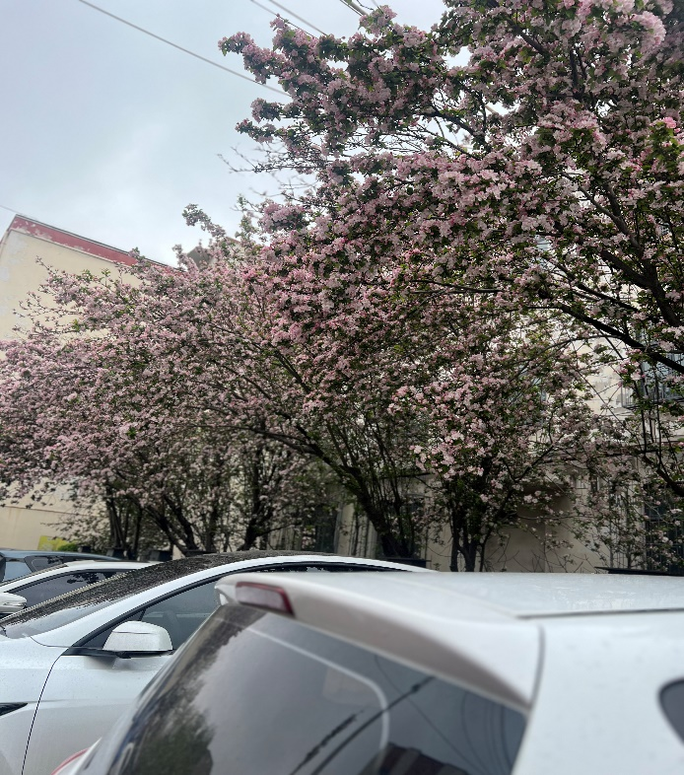
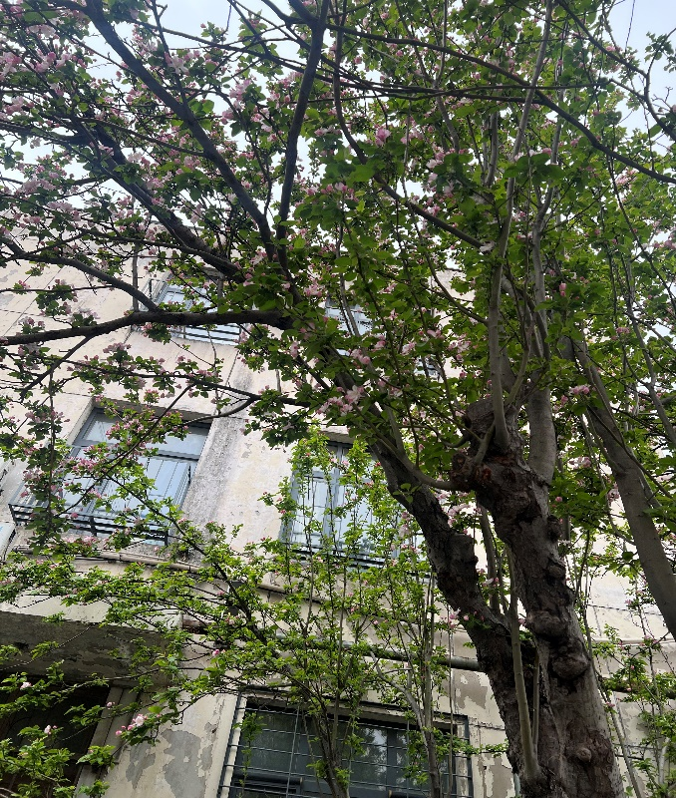
学校里的那几株海棠，陪我走过完整的高中三年，初入高中的那个夏天，海棠只剩下绿叶，我站在树下，面对陌生的环境，心中满是忐忑不安，那时的海棠，用浓密的树冠撑起了一片阴凉，仿佛用无声的方式欢迎我这个新同学。他见证了我从青涩少年到追梦人的转变。岁月如梭，海棠叶子绿了黄，黄了落，落了长，见证了我无数个睁不开的早上，考试时里而流的泪水，也见证了我每一次重拾信心，再次出发的时刻。他用最朴实的陪伴，陪我度过了每一个艰难的时刻，盛夏再次来临，而我也即将告别。他像一位老友，将我们的青春与汗水，藏进每一个即将绽放的花骨朵。愿我以后也如海棠，默默根，绽放属于自己的光彩

